فكرة روبوت توزيع المنشورات :

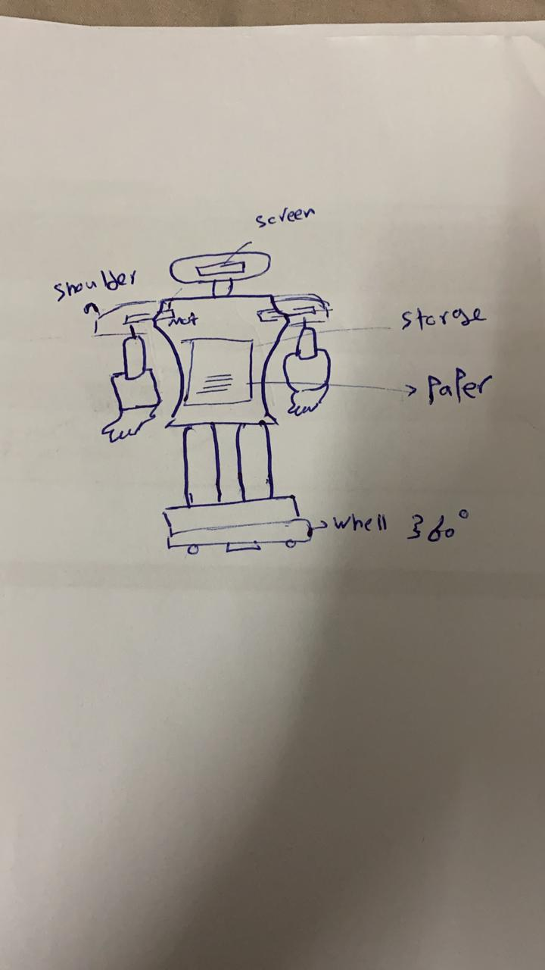توضع المنشورات في المخزن الموجود في جذع الروبوت ويوجد بداخله حساس وموّزع للمنشورات. يخرج المنشور من فتحة موجودة في الجذع وتقوم اليدان بالإمساك بالمنشور وتقديمه إلى المستقبل. و وظيفة الحساس أنه يقوم بإخراج الورق باستمرار كلما استلم احد المنشور. مرفق لكم صورة توضيحية للروبوت